Portuguese Now! – Curso de Português para Estrangeiros
Prof. Rosângela Santiago
Aula 1- Iniciante A1

APRESENTAÇÃO
(www.pt.wikipedia.org)
- Oi, Muito Prazer! Eu sou Bono Vox.
= Muito Prazer, Bono! Eu sou Lula.
- Eu sou irlandês. Você é brasileiro?
= Sim, sou. Eu sou “muito” brasileiro, sou ex-presidente do Brasil.
-Eu sou cantor da banda U2. Sou também filantropo e ativista. Eu tenho muitos amigos brasileiros.
= Você é filantropo? Que bom! Eu tenho muitos projetos sociais. Você é um bom cantor!
- Obrigado, Lula. Você mora no Rio de Janeiro?
= Não, não moro. Eu moro em São Paulo e você?
- Eu moro no avião, eu viajo muito!

Verbos de apresentação – Presente
SER (irregular) – Situações permanentes, frases absolutas. MORAR(regular) + em(preposição
EU sou moro
VOCÊ, ELE, ELA é mora
NÓS somos moramos
VOCÊS, ELES, ELAS são moram

TER (irregular)
EU tenho
VOCÊ, ELE, ELA tem
NÓS temos
VOCÊS, ELES, ELAS têm
Obs: tem, têm –pronúncia igual
Exercício 1: Complete com os verbos SER, TER e MORAR
- Você _____ estudante de português.
- Ana _____ dois filhos.
- Eu ________ arquiteta e _________ em _________ Paris.
- Os estudantes ______do Brasil.
- Elas ______ amigos brasileiros.
- Nós ______ amigos.
- Eles não _______ carro.
- Vocês _______ em casa ou apartamento?
- Ela não ________ trabalho.

Exercício 2: Apresente essas pessoas.
_____________________________________
_____________________________________
______________________________________
______________________________________
______________________________________
______________________________________
_______________________________________
_______________________________________
3) Atividade Oral : Apresente o seu colega.
4) Atividade escrita: Escreva um diálogo de apresentação entre as duas pessoas abaixo:
____________________________________________
____________________________________________
____________________________________________
____________________________________________
____________________________________________
____________________________________________

Parte 2: Cumprimentos.
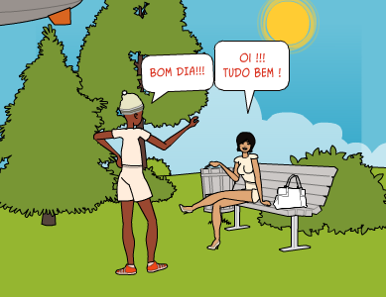

VERDADEIRO OU FALSO?

BOM DIA! - DE NADA! (V) (F) resposta certa :__________________________
BOA TARDE! - BOA TARDE! (V) (F) resposta certa: ____________________
BOM DIA! - BOA NOITE! (V) (F) resposta certa:_____________________
BOA NOITE! - BOM DIA! (V) (F) resposta certa: __________________
OBRIGADO (A) - POIS NÃO! (V) (F) resposta certa: ___________________
COM LICENÇA! - PRA VOCÊ TAMBÉM! (V) (F) reposta certa: __________________
DESCULPA! – NÃO FOI NADA! (V) (F) resposta certa: _____________________
TUDO BEM? - TUDO! (V) (F) resposta certa: ________________________
BOM FIM DE SEMANA! - BOA NOITE (V) (F) resposta certa: _________________
BOM APETITE! - BOM APETITE! (V) (F) resposta certa : ______________________

